РЕКОМЕНДАЦИИ РОДИТЕЛЯМ ПО СОЗДАНИЮ БЛАГОПРИЯТНОЙ СЕМЕЙНОЙ АТМАСФЕРЫ
1. Помните: от того, как родители разбудят ребенка, зависит его психологический настрой на весь день.
2. Время ночного отдыха для каждого сугубо индивидуально. Показатель один: ребенок должен выспаться и легко проснуться к тому времени, когда Вы его будите.
3. Если у Вас есть возможность погулять с ребенком, не упускайте ее. Совместные прогулки – это общение, ненавязчивые советы, наблюдения за окружающей средой.
4. Научитесь встречать детей после их пребывания в дошкольном учреждении. Не стоит первым задавать вопрос: «Что ты сегодня кушал?», лучше задать нейтральные вопросы: «Что было интересного в садике?», «Чем занимался?», «Как твои успехи?» и т.п.
5. Радуйтесь успехам ребенка. Не раздражайтесь в момент его временных неудач. Терпеливо, с интересом слушайте рассказы о событиях в его жизни.
6. Ребенок должен чувствовать, что он любим. Необходимо исключить из общения окрики, грубые интонации.
СОЗДАЙТЕ В СЕМЬЕ АТМОСФЕРУ РАДОСТИ,
ЛЮБВИ И УВАЖЕНИЯ

У каждого ребенка должно быть счастливое и спокойное детство, защищенное от бед и невзгод. Если детям хорошо в семье, если они чувствуют со стороны родителей понимание и поддержку, они обязательно вырастут достойными, хорошими и добрыми людьми.

ЭМОЦИОНАЛЬНОЕ БЛАГОПОЛУЧИЕ РЕБЕНКА В СЕМЬЕ



Семья – основная ячейка общества, это тот кирпичик, из множества которых и состоит наше общество. Семья занимает особое место в жизни каждого человека.

ЧТО ТАКОЕ ЭМОЦИОНАЛЬНОЕ БЛАГОПОЛУЧИЕ?
Эмоциональное благополучие является одним из базисных качеств жизни человека. Его фундамент закладывается в детском возрасте, а следовательно, зависит от окружающих ребенка взрослых, их отношений и реакций на его поведение.
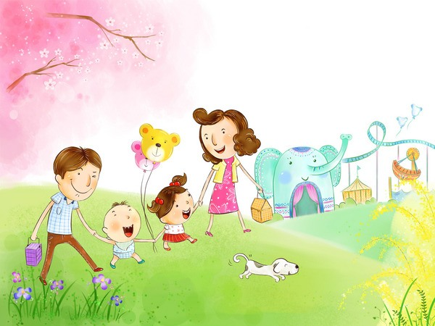
Эмоциональное благополучие ребенка зависит от следующих факторов:
- Состояния здоровья ребенка;
- Взаимодействия ребенка со взрослыми;
- Взаимодействия с детьми;
- Обстановки в семье.

ЭМОЦИОНАЛЬНО БЛАГОПОЛУЧНЫЙ РЕБЕНОК

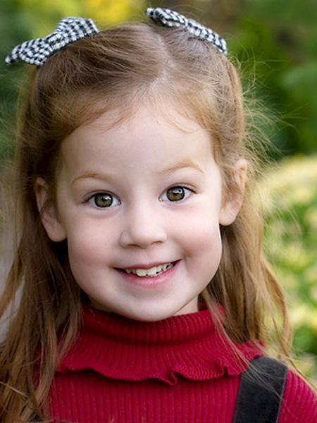

ДОБРОЖЕЛАТЕЛЬНЫЙЙ

ЛЮБОЗНАТЕЛЬНЫЙ

УЛЫБЧИВЫЙ
НЕ ТРЕВОЖНЫЙ
УВЕРЕННЫЙ В СЕБЕ
АКТИВНЫЙ
НЕПОСРЕДСТВЕННЫЙ
ЖИЗНЕРАДОСТНЫЙ
НЕ ДРАЧЛИВЫЙ

